|  |
| --- |
| Министерство образования Республики Беларусь  УО «Полоцкий государственный университет им. Ефросинии Полоцкой» |

|  |  |
| --- | --- |
|  | Факультет информационных технологий  Кафедра технологий программирования |

|  |
| --- |
| ОТЧЕТ |
| **к лабораторной работе №10(6)**  **Дисциплина**: «Программирование на платформе .NET» |

|  |  |
| --- | --- |
| Выполнил: | Студент группы 19-ИТ-2  Гилимович А.Н. |

|  |  |
| --- | --- |
| Проверила: | Преподователь  Виноградова А.Д. |

|  |
| --- |
| Полоцк, 2022 г. |

**Задание**

Разработайте программу, которая осуществляет разбор текста с использованием библиотеки FParsec. Результатом разбора должны быть значения алгебраического типа.

**Ход работы**

Изучив теоритический материал, преступил к выполнению заданий.

**Листинг 1** – Задание

open FParsec

type Expr =

| Num of float

| Plus of Expr * Expr

| Minus of Expr * Expr

let parseExpression, implementation = createParserForwardedToRef<Expr, unit>()

let parsePlus = tuple2 (parseExpression .>> pstring "+") parseExpression |>> Plus

let parseMinus = tuple2 (parseExpression .>> pstring "-") parseExpression |>> Minus

let parseOp = between (pstring "(") (pstring ")") (attempt parsePlus <|> parseMinus)

let parseNum = pfloat |>> Num

implementation := parseNum <|> parseOp

let rec EvalExpr(e:Expr):float =

match e with

| Num(num) -> num

| Plus(a,b) ->

let left =

match a with

| Num(num) -> num

| _ -> EvalExpr(a)

let right =

match b with

| Num(num) -> num

| _ -> EvalExpr(b)

let res1 = left + right

printfn "%f + %f = %f" left right res1

res1

| Minus(a,b) ->

let left =

match a with

| Num(num) -> num

| _ -> EvalExpr(a)

let right =

match b with

| Num(num) -> num

| _ -> EvalExpr(b)

let res2 = left - right

printfn "%f - %f = %f" left right res2

res2

let expr1Parser = run parseExpression "(((3+4)+(1-2))+10)"

printfn "%A" expr1Parser

match expr1Parser with

| Success(result, _, _) ->

let eval1 = EvalExpr(result)

printfn "Результат вычислений: %f" eval1

| Failure(errorMsg, _, _) -> printfn "Failure: %s" errorMsg

Результат выполнения программы представлен на рисунке 1.

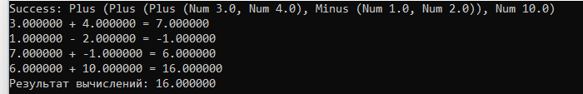

**Рисунок 1** результат выполнения функции

**Вывод:** изучили библиотеку FParse для разбора текста. Научились с ней рпботать. Выполнили задания лабараторной работы и усвоили теоретический материал.